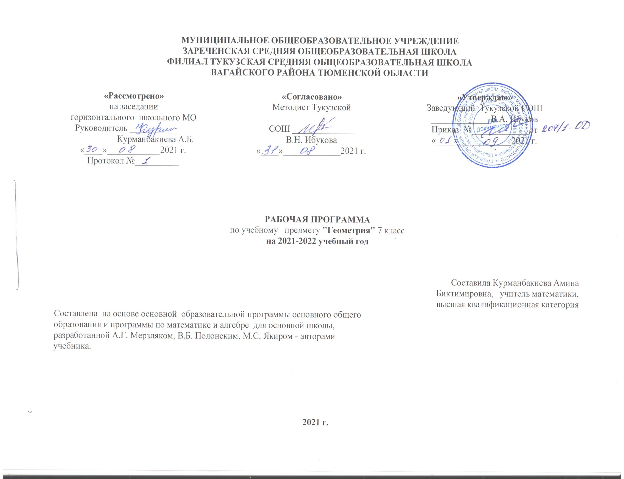
I. ПЛАНИРУЕМЫЕ РЕЗУЛЬТАТЫ ОСВОЕНИЯ УЧЕБНОГО ПРЕДМЕТА
Личностные:
- развитие логического и критического мышления, культуры речи, способности к умственному эксперименту;
- формирование у учащихся интеллектуальной честности и объективности, способности к преодолению мыслительных стереотипов, вытекающих из обыденного опыта;
- формирование качеств мышления, необходимых для адаптации в современном информационном обществе;
- развитие интереса к математическому творчеству и математических способностей;
- понимать роль математики в развитии России, характеризовать вклад выдающихся математиков в развитие математики и иных научных областей

Метапредметные:
- формирование представлений о математике как части общечеловеческой культуры, о значимости математики в развитии цивилизации и современного общества;
- развитие представлений о математике как форме описания и методе познания действительности, создание условий для приобретения первоначального опыта математического моделирования;
-формирование общих способов интеллектуальной деятельности, характерных для математики и являющихся основой познавательной культуры, значимой для различных сфер человеческой деятельности;
- использовать математические знания для описания закономерностей в окружающей действительности и произведениях искусства;
- в повседневной жизни и при изучении других предметов: использовать свойства геометрических фигур для решения типовых задач, возникающих в ситуациях повседневной жизни, задач практического содержания.

Предметные:
- Оперировать на базовом уровне понятиями: точка, прямая, отрезок, луч, треугольники, окружность, круг;
- извлекать информацию о геометрических фигурах, представленную на чертежах в явном виде;
- применять для решения задач геометрические факты, если условия их применения заданы в явной форме;
- решать задачи на нахождение геометрических величин по образцам или алгоритмам.
- равенство фигур, параллельность прямых, перпендикулярность прямых, углы между прямыми, перпендикуляр, наклонная, проекция.
- Выполнять измерение длин, расстояний, величин углов с помощью
- инструментов для измерений длин и углов;
- применять формулы периметра, площади и объёма, площади поверхности отдельных многогранников при вычислениях;
- изображать типовые плоские фигуры и фигуры в пространстве от руки и с помощью инструментов;
- выполнять простейшие построения на местности, необходимые в реальной жизни.
- используя изученные методы, проводить доказательство, давать опровержение; выбирать изученные методы и их комбинации для решения задач.

II. СОДЕРЖАНИЕ УЧЕБНОГО ПРЕДМЕТА «ГЕОМЕТРИЯ 7»
Глава 1. Простейшие геометрические фигуры и их свойства (13 час.)
Точки и прямые. Отрезок и его длина Луч. Угол. (РВП) «Путешествие в музей геометрии». Измерение углов. Смежные и вертикальные углы. Перпендикулярные прямые. Аксиомы.

Глава 2. Треугольники. (18 часов)
Равные треугольники. Высота, медиана, биссектриса треугольника. Урок-презентация. Первый и второй признаки равенства треугольников Равнобедренный треугольник и его свойства. Признаки равнобедренного треугольника. Третий признак равенства треугольников. Теоремы. (РПВ) Беседа «А чему же нас учит геометрия»?

Глава 3. Параллельные прямые. Сумма углов треугольника (16 часов)
Параллельные прямые. Признаки параллельных прямых. Свойства параллельных прямых. (РПВ) Беседа «А бывают ли геометрические игры?».
Сумма углов треугольника. Прямоугольный треугольник. Свойства прямоугольного треугольника.

Глава 4. Окружность и круг. Геометрические построения (16 часов)
Геометрическое место точек. Окружность и круг. Урок-мастерская. Некоторые свойства окружности. Касательная к окружности. Описанная и вписанная окружности треугольника. Задачи на построение.
Метод геометрических мест точек в задачах на построение. (РПВ) Беседа «Геометрия вокруг нас».

Обобщающее повторение (5 часов)
Фронтальное повторение материала 7 класса

III. ТЕМАТИЧЕСКОЕ ПЛАНИРОВАНИЕ, В ТОМ ЧИСЛЕ С УЧЕТОМ РАБОЧЕЙ ПРОГРАММЫ ВОСПИТАНИЯ
С УКАЗАНИЕМ КОЛИЧЕСТВА ЧАСОВ, ОТВОДИМЫХ НА ОСВОЕНИЕ КАЖДОЙ ТЕМЫ

№ пара-графа | Тема параграфов | Количество часов | В том числе контр. работ
 | Глава I. Простейшие геометрические фигуры и их свойства | 13 ч. | 1
1 | Точки и прямые | 2
2 | Отрезок и его длина | 3
3 | Луч. Угол. Измерение углов. (РВП) «Путешествие в музей геометрии». | 2
4 | Смежные и вертикальные углы. | 2
5 | Перпендикулярные прямые. | 1
6 | Аксиомы. | 1
 | Повторение и систематизация учебного материала. | 1
 | Контрольная работа № 1 " Простейшие геометрические фигуры и их свойства" | 1 | 1
 | Глава II. Треугольники | 18 ч. | 1
7 | Равные треугольники. Высота, медиана, биссектриса треугольника. Урок-презентация. | 2
8 | Первый и второй признаки равенства треугольников. | 5
9 | Равнобедренный треугольник и его свойства. | 4
10 | Признаки равнобедренного треугольника. | 2
11 | Третий признак равенства треугольников. | 2
12 | Теоремы. (РПВ) Беседа «А чему же нас учит геометрия»? | 1
 | Повторение и систематизация учебного материала. | 1
 | Контрольная работа № 2 " Треугольники" | 1
 | Глава III. Параллельные прямые. Сумма углов треугольника | 16 ч. | 1
13 | Параллельные прямые. | 1
14 | Признак параллельности двух прямых | 2
15 | Свойства параллельных прямых. (РПВ) Беседа «А бывают ли геометрические игры?». | 3
16 | Сумма углов треугольника. | 4
17 | Прямоугольный треугольник. | 2
18 | Свойства прямоугольного треугольника. | 2
 | Повторение и систематизация учебного материала. | 1
 | Контрольная работа № 3 "Параллельные прямые. Сумма углов треугольника " | 1 | 1
 | Глава IV. Окружность и круг. Геометрические построения. | 16 | 1
19 | Геометрическое место точек. Окружность и круг. | 2
20 | Некоторые свойства окружности. Касательная и окружность.  Урок-мастерская. | 3
21 | Описанные и вписанные окружности треугольника. | 3
22 | Задачи на построение. | 3
23 | Метод геометрических мест точек. в задачах на построение. | 3
 | Повторение и систематизация учебного материала. | 1
 | Контрольная работа № 4 "Окружность и круг. Геометрические построения " | 1 | 1
 | Повторение курса геометрии за курс 7 класса | 3 | 1
 | Повторение и систематизация учебного материала курса геометрии 7 класса.  (РПВ) Беседа «Геометрия вокруг нас». | 2
 | Итоговая контрольная работа № 5 | 1 | 1
 | Итого | 68 | 5

Приложение
КАЛЕНДАРНО-ТЕМАТИЧЕСКОЕ ПЛАНИРОВАНИЕ
№ | Тема урока |  | Дата |  | Элементы содержания урока
 |  |  | План | Факт
1. Простейшие геометрические фигуры и их свойства (13 час.)
 |  | Точки и прямые 2 часа | 03.09.  07.09. |  | Начальные понятия планиметрии. Геом. фигуры. Основное свойство прямой. Пересекающиеся прямые.
 |  | Отрезок и его длина 3 часа | 10.09. |  | Отрезок, концы отрезка, внутренняя точка отрезка, равные отрезки.
 |  |  | 14.09
 |  |  | 17.09.
 |  | Луч и угол. | 21.09. |  | Луч, начало луча, угол, стороны угла, вершина угла, развернутый угол, равные углы, биссектриса угла
 |  | Измерение углов | 24.09. |  | гол, градусная мера угла, равные углы, прямой, острый, тупой угол. Основное свойство величины угла
 |  | Смежные углы | 28.09. |  | Определение и свойство смежных углов.
 |  | Вертикальные углы | 01.10. |  | Определение и свойство вертикальных углов.
 |  | Перпендикулярные  прямые. | 05.10. |  | Перпендикулярные прямые. Расстояние от точки до прямой. Свойство прямой, перпендикулярной данной. Наклонная.
 |  | Аксиомы. | 08.10. |  | Аксиома. Основные свойства.
 |  | Повторение и систематизация учебного материала | 12.10. |  | Равные отрезки, единичный отрезок, основное св-во длины отрезка, «лежать между…».  Определение и свойство смежных углов. Определение и свойство вертикальных углов.
 |  | Контрольная работа №1 | 15.10.
Глава 2.
 |  | Равные треугольники. | 19.10. |  | Треугольник и его элементы, равные треугольники. Виды треугольников. Основное свойство равенства треугольников. Периметр.
 |  | Высота медиана, биссектриса треугольника | 22.10. |  | Определение медианы, биссектрисы и высоты треугольника. Понятия перпендикуляра к прямой, теорема о перпендикуляре с доказательством.
 |  | Первый признак равенства треугольников  2 четверть | 26.10.  . |  | Теорема, доказательство теоремы. Доказательство первого признака равенства треугольников.
 |  | Первый признак равенства  треугольников | 09.11 |  | Формулировка и доказательство первого признака равенства треугольников.
 |  | Серединный перпендикуляр и его свойства. | 12.11. |  | Второй признак равенства треугольников с доказательством.
 |  | Второй признак равенства треугольников | 16.11 |  | Второй признак равенства треугольников с доказательством.
 |  | Первый и второй признаки равенства треугольников | 19.11. |  | Первый и второй признаки равенства треугольников с доказательством.
 |  | Первый и второй признаки равенства треугольников | 23.11 |  | Решение задач на первый и второй признаки равенства треугольников
 |  | Равнобедренный треугольник и его свойства | 26.11. |  | Свойства равнобедренного треугольника с доказательствами.
 |  | Равнобедренный треугольник и его свойства | 30.11 |  | Понятия равнобедр. и равностор. тр-ков; боковые стороны, вершина, углы при основании. Периметр р/б тр-ка.
 |  | Равнобедренный треугольник и его свойства | 03.12. |  | Понятия равнобедр. и равностор. тр-ков; боковые стороны, вершина, углы при основании. Периметр р/б тр-ка.
 |  | Признаки равнобедренного треугольника | 07.12. |  | Признаки р/б треугольника. Различие между теоремами о свойствах объекта и теоремами- признаками
 |  | Признаки равнобедренного треугольника | 10.12. |  | Признаки равнобедренного треугольника.
 |  | Третий признак равенства треугольников | 14.12. |  | Третий признак равенства треугольников с доказательством.
 |  | Третий признак равенства треугольников | 17.12. |  | Свойство точек, равноудалённых от концов отрезка.
 |  | Теоремы | 21.12. |  | Теорема, условие и заключение теоремы, прямая и обратная теоремы, доказательство от противного; приём дополнительные построения
 |  | Повторение и систематизация учебного материала | 24.12. |  | Признаки равенства тр-ков. Признаки р/б треугольника. Понятия р/б тр-ка. и равностор. тр-ков; боковые стороны, вершина, углы при основании. Периметр р/б тр-ка.
 |  | Контрольная работа №2 | 28.12 |  | Признаки р/б тр-ка Понятия равнобедр. и равностор. тр-ков; боковые стороны, вершина, углы при основании. Периметр р/б тр-ка.
Глава III |  | Параллельные прямые. Сумма углов треугольника.
 |  | Параллельные прямые | 30.12. |  | Понятия параллельных прямых, накрест лежащих, односторонних и соответственных углов; формулировки и доказательства признаков параллельности двух прямых
 |  | Признаки параллельности прямых | 14.01.
 |  | Признаки параллельности прямых | 18.01.
 |  | Свойства параллельных прямых | 21.01.
 |  | Свойства параллельных прямых | 25.01. |  | Доказательство свойств параллельных прямых и применение их для решения задач
 |  | Свойства параллельных прямых | 28.01. |  | Свойство параллельных прямых, Расстояние между параллельными прямыми
 |  | Сумма углов треугольника | 01.02. |  | Теорема о сумме углов треугольника. Св-во углов треугольника. Исследовательская работа.
 |  | Сумма углов треугольника. Внешний угол треугольника | 04.02. |  | Внешний угол треугольника. Свойство внешнего угла тр-ка. Доказательство теоремы (самост.)
 |  | Сумма углов треугольника. Неравенство треугольника | 08.02. |  | Неравенство треугольника, соотношение между сторонами и углами треугольника и его свойство.
 |  | Сумма  углов треугольника. | 11.02. |  | Теорема о сумме углов треугольника. Свойство углов треугольника. Внешний угол треугольника. Свойство внешнего угла треугольника.
 |  | Прямоугольный треугольник | 15.02. |  | Катет, гипотенуза, признаки равенства прямоугольных треугольников.
 |  | Прямоугольный треугольник | 18.02.
 |  | Свойства прямоугольного треугольника | 22.02. |  | Признак прямоугольного треугольника и свойство медианы прямоугольного треугольника с доказательствами.
 |  | Свойства прямоугольного треугольника | 25.02.
 |  | Повторение и систематизация учебного материала | 01.03. |  | Теорема о сумме углов треугольника. Св-во углов треугольника. Катет, гипотенуза, признаки равенства прямоугольных треугольников.
 |  | Контрольная работа №3 | 04.03. |  | Теорема о сумме углов треугольника. Св-во углов треугольника. Катет, гипотенуза, признаки равенства прямоуг. тр-ков.
 |  | Глава IV. Окружность и круг. Геометрические построения. | 16ч.
 |  | Геометрическое место точек. Окружность и круг | 11.03. |  | Геометрическое место точек. Свойство серединного перпендикуляра, св-во биссектрисы угла, окружность, радиус, хорда, диаметр, круг.
 |  | Геометрическое место точек. Окружность и круг | 15.03.
 |  | Некоторые свойства окружности. Касательная к окружности | 18.03. |  | Свойства окружности, касательная к окружности и её свойство, признаки касательной к окружности. Некоторые свойства окружности. Касательная к окружности.
 |  | Некоторые свойства окружности. Касательная к окружности | 22.03.
 |  | Некоторые свойства окружности. Касательная к окружности  4 четверть | 25.03.
 |  | Описанная и вписанная окружности треугольника | 05.04. |  | Понятие окружности, описанной около тр-ка и теорема о её свойстве; свойства серединных перпендикуляров сторон треугольника, окружность, вписанная в треугольник и теорема о её свойстве; свойство биссектрис углов треугольника.
 |  | Описанная и вписанная окружности треугольника | 08.04.
 |  | Описанная и вписанная окружности треугольника | 12.04.
 |  | Задачи на построение | 15.04. |  | Правила построения, решить задачу на построение, основные задачи на построение.
 |  | Задачи на построение | 19.04.
 |  | Задачи на построение | 22.04. |  | Практические работы на построение геометрических фигур
 |  | Метод геометрических мест точек в задачах на построение | 26.04 |  | Метод геометрических мест точек в задачах на построение (ГМТ).
 |  | Метод геометрических мест точек в задачах на построение | 29.04.
 |  | Метод геометрических мест точек в задачах на построение | 03.05
 |  | Повторение и систематизация учебного материала | 06.05 |  | Практические работы на построение геометрических фигур
 |  | Контрольная работа № 4 | 10.05 |  | Практические работы на построение геометрических фигур
 |  | "Начальные геометрические сведения»  "Признаки равенства треугольников. Равнобедренный треугольник" | 13.05 |  | Теоретические основы изученной темы.  Формулировки и доказательства признаков равенства треугольников; свойства равнобедренных треугольников
 |  | Повторение по теме "Параллельные прямые" | 17.05 |  | Признаки и свойства параллельных прямых.
 |  | Повторение по теме "Соотношения между сторонами и углами треугольника" | 20.05 |  | Теорема о сумме углов треугольника и ее следствия; теорема о соотношениях между сторонами и углами треугольника; теорема о неравенстве треугольника.
 |  | Контрольная работа №5 | 24.05. |  | Основные понятия геометрии 7 класса
 |  | Заключительный урок по курсу  7 класса | 27.05.

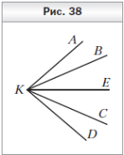
Контрольная работа № 1 по теме «Простейшие геометрические фигуры и их свойства»
Вариант 1
1. Точка C принадлежит отрезку BD. Найдите длину отрезка BC, если BD = 10,3 см,
CD = 7,8 см.
2 . Один из углов, образовавшихся при пересечении двух прямых, равен 94°. Найдите градусные меры остальных углов.
3. Один из смежных углов на 48° меньше другого. Найдите эти углы.
4. На рисунке 38 углы AKB и DKC равны, луч KE — биссектриса угла AKD. Докажите, что ∠BKE =∠CKE.
5. Точки A, B и C лежат на одной прямой, BC = 48 см, отрезок AB в 7 раз меньше отрезка AC. Найдите отрезок AB.

_____________________________________________________________________________________________
Контрольная работа № 1 по теме «Простейшие геометрические фигуры и их свойства»
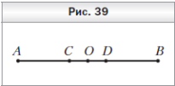
Вариант 2
1. Луч OM проходит между сторонами угла AOB, ∠AOB = 84°, ∠AOM = 35°. Найдите величину угла BOM.
2. Один из углов, образовавшихся при пересечении двух прямых, равен 118°. Найдите градусные меры остальных углов.
3. Один из смежных углов на 34° больше другого. Найдите эти углы.
4 . На рисунке 39 отрезки AO и BO равны, точка O — середина отрезка CD. Докажите, что AC = BD.
5. Известно, что ∠ABC = 36°, угол CBD в 3 раза больше угла ABD. Найдите ∠ABD.

________________________________________________________________________________________________
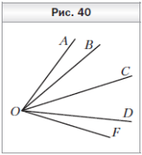
Контрольная работа № 1 по теме «Простейшие геометрические фигуры и их свойства»
Вариант 3
1. Точка F принадлежит отрезку AB. Найдите длину отрезка AF, если FB = 5,4 см,
AB = 8,3 см.
2 . Один из углов, образовавшихся при пересечении двух прямых, равен 53°. Найдите градусные меры остальных углов.
3. Один из смежных углов в 2 раза больше другого. Найдите эти углы.
4. На рисунке 40 ∠AOC =∠FOC, ∠BOC = ∠DOC. Докажите, что ∠AOB =∠FOD.
5. Точки M, K и P лежат на одной прямой, MK = 35 см, отрезок MP в 6 раз больше отрезка KP. Найдите отрезок KP.

___________________________________________________________________________________
Контрольная работа № 1 по теме «Простейшие геометрические фигуры и их свойства»
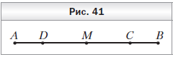
Вариант 4
1. Луч KF проходит между сторонами угла MKN, ∠MKN = 128°, ∠NKF = 37°. Найдите величину угла FKM.
2 . Один из углов, образовавшихся при пересечении двух прямых, равен 151°. Найдите градусные меры остальных углов.
3. Один из смежных углов в 3 раза меньше другого. Найдите эти углы.
4. На рисунке 41 отрезки AD и BC равны, точка M — середина отрезка AB. Докажите, что DM = MC.
5. Известно, что ∠COE = 24°, угол DOE в 5 раз больше угла COD. Найдите ∠COD.

